1. **Auditorische Wahrnehmung**

-Wenn ein Objekt selbst hergestellt wurde oder er einem gehört wird er als wertvoller angesehen

7-8: **Warum ist das wichtig?**

-Wahrnehmung der Betonung von Mitgeteiltem hilft Interpretation

-Warnsignale hören kann das Leben retten

9: **Grundlagen**

-Wir können im Schlaf hören

-Wir können über weite Entfernungen kommunizieren

-Wir nehmen Dinge wahr, die ausserhalb unseres Sichtfeldes sind oder im Dunkeln sind

-Hören ist grundlegend für menschliche Kommunikation

10: **Das Gehör**

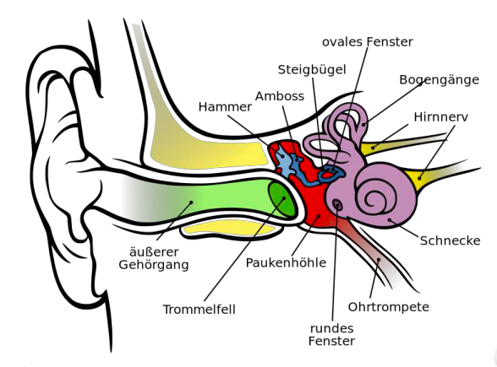

11: **Akustische Illusion**

-blauer Balken sieht durchgehend aus

-geht auch mit Ton: lauter Ton zwischen Piepen → Piepen wird als durchgehender Ton wahrgenommen

12: **Synaptogenese / Pruning**

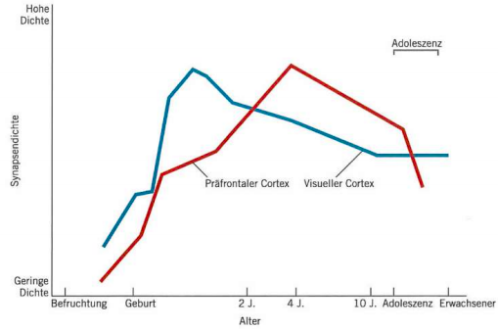

-Auditorischer Cortex nimmt gleich stark zu wie visueller Cortex, nimmt aber erst später ab, wie Präfrontaler Cortex

13-21: **Hören im Mutterleib**

-Kind im Mutterleib hört Herzschlag & Stimme der Mutter, alle anderen Geräusche können auch gehört werden, sind aber stark abgedämpft. Daher → Auch wenn das Kind die Stimme einer anderen Person wie dem Vater öfters hört, ist die Stimme der Mutter viel vertrauter, da das Kind sie viel weniger gedämpft wahrnimmt.

**Cochlea (Schnecke)**

→ Ungefähr im dritten Monat der Schwangerschaft morphologisch ausgebildet

→ Erreicht volle Grösse in der 20. Schwangerschaftswoche

**5. bis 6. Schwangerschaftsmonat**

→ Nervenzelle des Innenohrs sind funktionsfähig

**8. Schwangerschaftsmonat**

→ Charakteristika von sensorischen Zellen des Innenohrs gleichen denen eines Erwachsenen

-Schall aus Umgebung dringt teilweise durch die Bauchdecke der Mutter

→ Geräusche sind stark gedämpft

→ Geräusche der Mutter selbst (Herzschlag, Verdauungstätigkeit von Magen, Darm,...) maskieren externe Schallquellen

-Stimme der Mutter durch direkte Übertragung deutlicher zu hören als Stimmen anderer Personen

-Die genauen Laute können nicht erkannt werden, aber eine Sprachmelodie kann erkannt werden

-ab ca. 28. Schwangerschaftswoche: Reaktion auf Darbietung akustischer Reize mit Lidschlag und erhöhter Herzfrequenz

-Der Herzschlag des Kindes beim Hören der Stimme der Mutter ist höher, wie wenn die Stimme einer anderen Frau gehört wird.

-Auch nach der Geburt präferieren Kinder die Stimme der Mutter gegenüber der Stimme einer fremden Frau. Dies tun sie aber nicht bei der Stimme des Vaters.

-Kinder präferieren auch Geschichten, die sie bereits kennen. Sie reagieren besser auf Textauszüge, die die Mutter vor der Geburt laut vorgelesen hat

-Messen der Präferenz anhand von Intensität des Nuckelns an Schnuller

22: **Präferenzen bei Hören im Mutterleib**

-Stimme der Mutter > Stimme einer anderen Frau

-Eigene Sprache > fremde Sprache

-Vorgelesene, bekannte Geschichte > neue Geschichte

-Gefilterte Mutterstimme > gefilterte Fremdenstimme

Keine Präferenz für:

-gefilterte Mutterstimme vs. ungefilterte Mutterstimme

-flüsternde Mutterstimme vs. flüsternde Fremdenstimme

Flüsternde Stimmen können nicht unterschieden werden!

23: **Entwicklung des Hörens nach der Geburt**

-Das Gehör ist bei Geburt bereits sehr weit entwickelt.

-Kind allerdings leicht schwerhörig bei Geburt, leisestes Geräusch muss etwa 4x lauter sein um gehört zu werden wie bei einem Erwachsenen

-Am besten wahrnehmbare Frequenz nahe der menschlichen Sprache

-Das Erwachsenenniveau des Hörens wird etwa mit 5-8 Jahren erreicht.

24: **Akustische Lokalisation**

-Horizontal: Lautstärkeunterschiede helfen beim Erkennen der horizontalen Position

-Vertikale Ebene: Frequenz wird durch Ohrform verändert je nach Einfall →

-Grösse des Ohrs führt zu unterschiedlicher Veränderung der Frequenz → schwieriger Ton zu lokalisieren

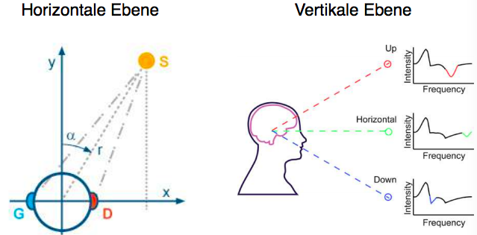

25: **Akustische Lokalisation bei Neugeborenen**

-Neugeborene wenden sich einem geräusch zu, wenn sie dieses hören

-Bereits 10 Minuten nach der Geburt findet eine Reaktion auf ein Click-Geräusch neben dem Ohr statt

-Der minimal wahrnehmbare Abstand zwischen zwei Geräuschquellen:

→ 6 Monate: 12-19°

→ 18 Monate: 4°

→ Erwachsene: 1-2°

26: **Frühe Wahrnehmungsmuster - Klangmuster**

-Auswirkung auf die eigene gesprochene “Sprache”:

→ Französische: Betonung zum Ende des Wortes hin:

→ Deutsch: Betonung des Anfangs des Wortes:

→ Wirkt sich auf das Schreien von Neugeborenen aus: Betonung am Anfang/ Ende des Schreies

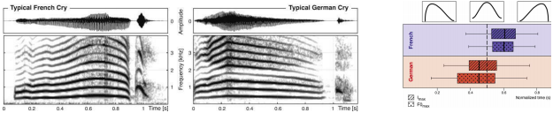

27-28: **Frühe Wahrnehmungskompetenzen - Kategoriale Lautwahrnehmung**

-Säuglinge hören menschlicher Sprache ausdauernder zu als ähnlich strukturierten nicht-menschlichen Lauten

-Säuglinge können zwischen verschiedenen Lauten unterscheiden (ba vs. ga)

-Säuglinge können zwischen verschiedenen Voice-Onset-Times unterscheiden (ba vs. pa)

-Säuglinge erkennen ab ca. 4-5 Monaten ihren eigenen Namen

-Phoneme (Vokale und Konsonanten) aus verschiedenen Sprachen können im Säuglingsalter noch unterschieden werden, dies fällt vielen Erwachsenen schwer, da sie sich ihre eigene Sprache angelernt haben und sich an deren Laute gewöhnt haben.

-Die Menge an wahrgenommenen Lauten kann trainiert werden

→ bilingual aufgewachsene Kinder

→ Mit Mandarin trainierte Kinder

29: **Wahrnehmung von Rhythmus und Musik**

-Überall auf der Welt singen Eltern zu ihren Kindern

-Kinder im Alter von 7-10 Monaten hören dem Singen (auch in einer Fremdsprache) etwa doppelt so lange zu wie normalem Sprechen, bevor sie unruhig werden.

-Kinder schauen sich ein Video ihrer singenden Mutter aufmerksamer an als ein Video ihrer sprechenden Mutter.

-Singen für Kinder ist ähnlich wie die sogenannte Infant-Directed Speech: langsamer, deutlicher, höhere Tonlage

30-31: **Frühe Wahrnehmungskompetenzen - Klangmuster**

Kinder können bereits in frühem Alter zwischen ähnlich klingenden Mustern unterscheiden

→ Tonleiter aufwärts vs. abwärts

→ Zwei Silben vs. drei Silben

→ Betonungsmuster (MA-ma vs. ma-MA)

-Kinder bevorzugen konsonante vs. dissonante Tonabfolgen

32-33: **Perceptual Attunement: Melodie und Rhythmus**

-Melodie-Wahrnehmung

→ Familiarisierung mit harmonischer Musik

→ Test mit veränderter Note, in gleicher Tonart vs. in anderer Tonart

→ Nur Kinder aber nicht Erwachsene erkannten den Unterschied bei gleicher Tonart

→ Fehlen von Wissen über Musik fehlt bei Kindern, trotzdem bemerken sie Unterschiede, die Erwachsene nicht bemerken

Wahrnehmungssystem schränkt sich stark ein mit fortschreitendem Alter, es ist für ein Kind aber immer noch leichter, neue Rhythmen zu erlernen wie für einen Erwachsenen.

34-35: **Wahrnehmung von Rhythmus und Musik**

-Kinder erkennen die Musik eines Liedes auch, wenn nur der Rhythmus mit einem Stock nachgemacht wird, also immer der gleiche Ton erklingt.

-Kinder orientieren sich einzig am Rhythmus, egal ob es nur ein Rhythmus oder wirkliche Musik ist

-Rhythmische Bewegungen bei Kindern stärker bei Musik wie bei Sprache.

1. Intermodale Wahrnehmung

40: **Hypothesen zur Entwicklung der intermodalen Wahrnehmung**

Hypothese 1:

-Zu Beginn: Verschiedene Sinnesmodalitäten getrennt

-Verknüpfung durch Erfahrung, dass Reize oft simultan mehrere Sinne gleichzeitig stimulieren

Hypothese 2:

-Verknüpfung verschiedener Sinnesmodalitäten ist eine fundamentale Charakteristik des menschlichen Wahrnehmungssystems

-Von Beginn an vorhanden

41: **Hören → Sehen**

-Kinder drehen sich bei einem Geräusch zu diesem hin, um zu sehen, mit welchem Objekt dieses Geräusch verknüpft ist.

42: **Sehen → Hören**

-Präferenz für Kontingenzen ab 4 Monaten

→ Kinder haben 2 verschiedene Töne gehört, sahen dann dorthin, wo der Ton dazupasste

43-44: **Fühlen → Sehen**

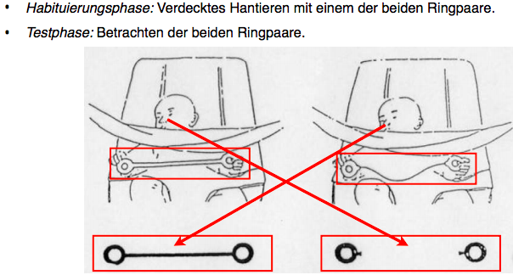

-Wenn Kinder einen Schnuller im Mund hatten, schauten sie den entsprechenden Schnuller länger an als einen anderen Schnuller.

-Kinder die das Stabringpaar hatten, schauten das lockere Ringpaar länger an, Kinder die das lockere Ringpaar hatten schauten das Stabringpaar länger an

45: **Weitere Kontingenzen**

Ab ca. Mitte des ersten Lebensjahres können Kinder

-sich bewegende Lippen zu den jeweiligen Sprechgeräuschen zuordnen.

-das Alter der Stimme (Kind vs. Erwachsener) zuordnen

-Emotionen dem Gesprochenen zuordnen

-der Stimme eine Geschlecht zuordnen

46: **McGurk-Effekt bei Säuglingen**

-Säuglinge sehen länger zum noch nicht bekannten Laut hin

47: **Perceptual Attunement bei Intermodaler Wahrnehmung**

-4 bis 6 Monate:

→ Präferenz für das passende Gesicht

-8 bis 10 Monate:

→ Keine Präferenz mehr

48: **Intersensory Redundancy Hypothesis**

-Information unabhängig von aufnehmender Sinnesmodalität → Amodal

-Informationen die über mehrere Sinne aufgenommen werden → Multimodal

-Information die über mehrere Sinne aufgenommen wird → Redundant (mehrfach), Salient (=hervorstechend) & wird als wichtiger wahrgenommen

49: **Molyneux-Problem**

-Können blinde Personen, welche durch ertasten zwischen verschiedenen Objekten unterscheiden können, diese nur visuell zuordnen, wenn sie plötzlich doch sehen können?

-In Praxis getestet: Können die Objekte visuell nicht zuordnen, lernen den Unterschied aber schnell.

1. **Methodische Aspekte**

50-54: **Präferenzen: Familiar vs. Novel**

-Visuelle Wahrnehmung: Komplexer oder sozialer Stimulus wird länger angeschaut als ein weniger komplexer Stimulus.

**Goldilocks-Effekt**

→ Präferenz eines Säuglings, sich mit Ereignissen zu beschäftigen, die für ihn noch nicht zu schwierig aber auch nicht zu einfach sind.

**Novelty Preference**

→ Indikator, dass Repräsentation des bekannten Stimulus aufgebaut wurde. Ein neuer Stimulus wird an bereits vorhandene Repräsentation angepasst.

**Familiarity Preference**

→ Tritt vor allem auf, wenn der zu verarbeitende Stimulus nur teilweise mit der Repräsentation übereinstimmt.

